Programação de Banco de Dados
Atividade Prática — Introdução à programação com T-SQL
Ambiente: SQL Server + SQL Server Management Studio (SSMS)
Tabelas: Clientes e Funcionarios

Objetivo
Praticar variáveis, estruturas condicionais e estruturas de repetição em T-SQL, utilizando as tabelas Clientes e Funcionarios.

Gabarito
As soluções abaixo são uma possível implementação. Outras soluções corretas podem ser aceitas quando atendem aos requisitos.

Orientações
- Execute cada exercício no SSMS e observe os resultados.
- Utilize T-SQL e resolva os exercícios de forma incremental.
- Nos exercícios com dados, utilize os registros existentes no banco.

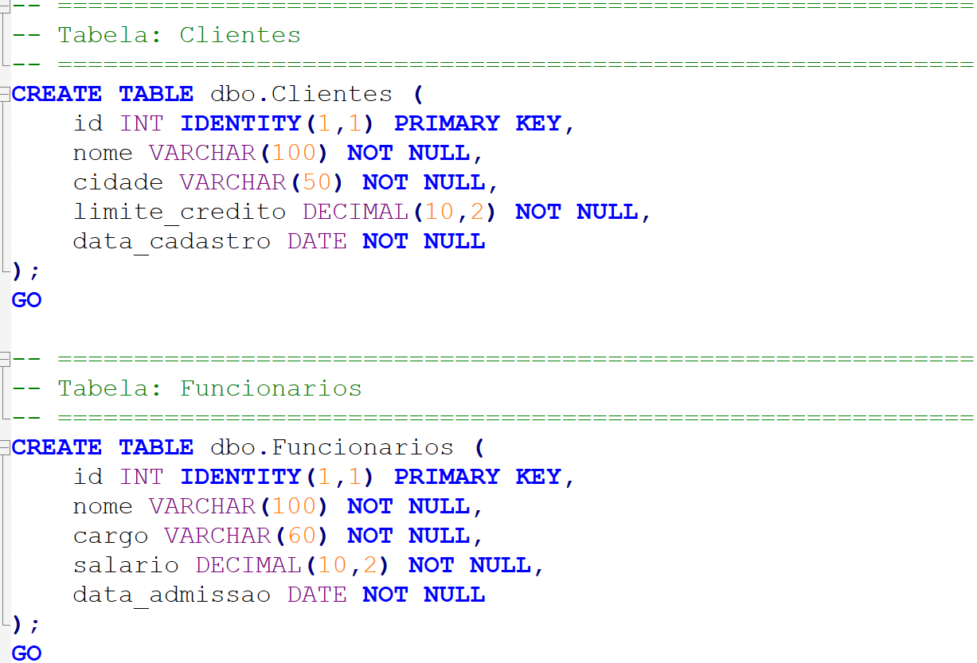
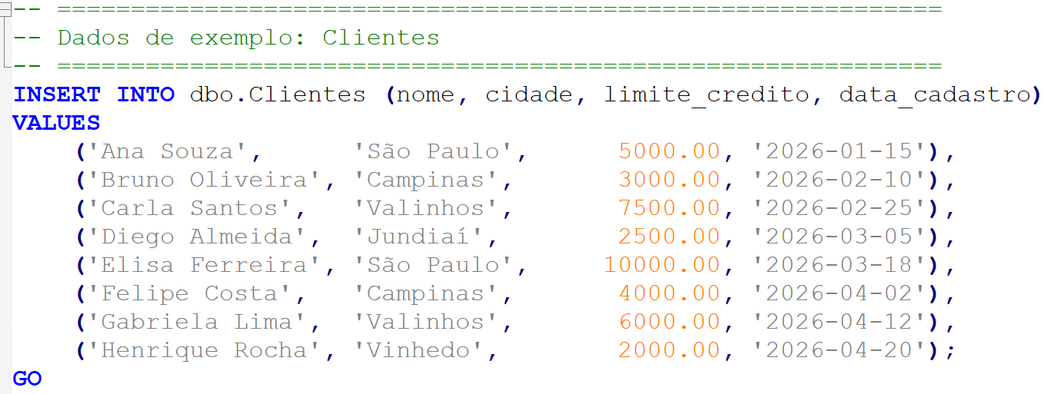
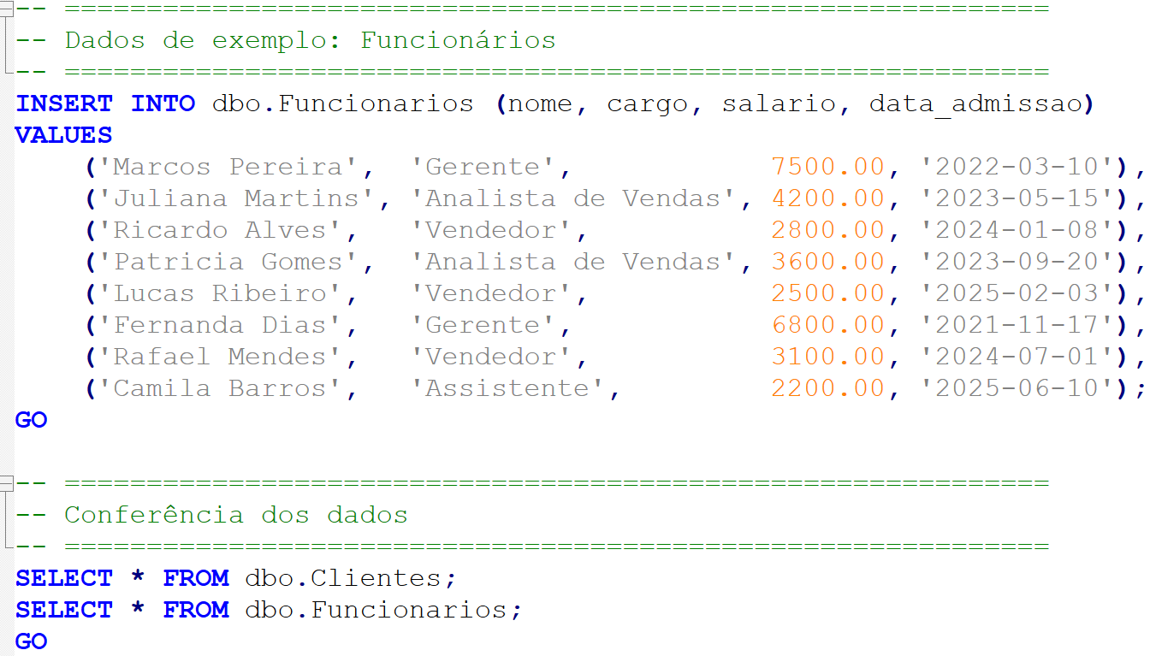

Exercício 1 — Contando clientes
Crie uma variável @totalClientes e armazene nela a quantidade de clientes cadastrados. Depois, exiba o resultado utilizando PRINT.
Resultado esperado: Total de clientes: 8
Dica: utilize COUNT(*).
DECLARE @totalClientes INT;
SELECT @totalClientes = COUNT(*)
FROM Clientes;
PRINT 'Total de clientes: ' + CAST(@totalClientes AS VARCHAR(10));

Exercício 2 — Consultando um cliente com variável
Crie uma variável @idCliente e atribua a ela o valor 3. Depois, utilize essa variável para consultar o cliente correspondente na tabela Clientes. Apresente nome, cidade e limite de crédito.
DECLARE @idCliente INT = 3;
SELECT nome, cidade, limite_credito
FROM Clientes
WHERE id = @idCliente;

Exercício 3 — Média salarial
Crie uma variável @mediaSalarial. Armazene nela a média dos salários dos funcionários. Depois, exiba a média salarial.
Dica: utilize AVG().

DECLARE @mediaSalarial DECIMAL(10,2);
SELECT @mediaSalarial = AVG(salario)
FROM Funcionarios;
PRINT 'Média salarial: R$ ' + FORMAT(@mediaSalarial, 'N2', 'pt-BR');

Exercício 4 — Situação do estoque
Crie DECLARE @estoque INT = 8. Utilize IF...ELSE para exibir “Produto disponível” se o estoque for maior que zero e “Produto indisponível” caso contrário. Teste outros valores.
DECLARE @estoque INT = 8;
IF @estoque > 0
BEGIN
PRINT 'Produto disponível';
END
ELSE
BEGIN
PRINT 'Produto indisponível';
END;

Exercício 5 — Classificação do limite de crédito
Crie @limiteCredito. Obtenha o limite de crédito de um cliente utilizando seu ID. Com IF...ELSE, classifique: >= 7.000: Crédito alto; >= 4.000: Crédito médio; abaixo de 4.000: Crédito baixo. Apresente nome, limite e classificação.
DECLARE @idCliente INT = 3;
DECLARE @nomeCliente VARCHAR(100);
DECLARE @limiteCredito DECIMAL(10,2);
SELECT @nomeCliente = nome,
@limiteCredito = limite_credito
FROM Clientes
WHERE id = @idCliente;
PRINT 'Cliente: ' + @nomeCliente;
PRINT 'Limite: R$ ' + FORMAT(@limiteCredito, 'N2', 'pt-BR');
IF @limiteCredito >= 7000
PRINT 'Classificação: Crédito alto';
ELSE IF @limiteCredito >= 4000
PRINT 'Classificação: Crédito médio';
ELSE
PRINT 'Classificação: Crédito baixo';

Exercício 6 — Classificando funcionários
Obtenha o salário de um funcionário. Com IF...ELSE, classifique: >= 5.000: Salário alto; >= 3.000: Salário médio; abaixo de 3.000: Salário baixo. Teste funcionários diferentes.
DECLARE @idFuncionario INT = 1;
DECLARE @nomeFuncionario VARCHAR(100);
DECLARE @salario DECIMAL(10,2);
SELECT @nomeFuncionario = nome, @salario = salario
FROM Funcionarios
WHERE id = @idFuncionario;
PRINT 'Funcionário: ' + @nomeFuncionario;
PRINT 'Salário: R$ ' + FORMAT(@salario, 'N2', 'pt-BR');
IF @salario >= 5000
PRINT 'Classificação: Salário alto';
ELSE IF @salario >= 3000
PRINT 'Classificação: Salário médio';
ELSE
PRINT 'Classificação: Salário baixo';

Exercício 7 — Classificação salarial com CASE
Faça uma consulta em Funcionarios apresentando nome, cargo, salário e classificação salarial. Use CASE: >= 5.000 Alto; >= 3.000 Médio; abaixo de 3.000 Baixo. Não utilize IF.
SELECT nome, cargo, salario,
CASE
WHEN salario >= 5000 THEN 'Alto'
WHEN salario >= 3000 THEN 'Médio'
ELSE 'Baixo'
END AS classificacao_salarial
FROM Funcionarios
ORDER BY nome;

Exercício 8 — Contador
Crie um programa com WHILE que apresente os números de 1 a 10. Utilize @contador.
DECLARE @contador INT = 1;
WHILE @contador <= 10
BEGIN
PRINT @contador;
SET @contador = @contador + 1;
END;

Exercício 9 — Números pares
Modifique o exercício anterior para apresentar somente os números pares de 1 a 20. Utilize WHILE e IF.
DECLARE @contador INT = 1;
WHILE @contador <= 20
BEGIN
IF @contador % 2 = 0
PRINT @contador;
SET @contador = @contador + 1;
END;

Exercício 10 — Contando funcionários
Considere que os IDs dos funcionários começam em 1. Crie um programa com WHILE que percorra os IDs e apresente o nome de cada funcionário. Desafio: faça funcionar mesmo se novos funcionários forem adicionados.
DECLARE @contador INT = 1;
DECLARE @totalFuncionarios INT;
DECLARE @nomeFuncionario VARCHAR(100);
SELECT @totalFuncionarios = COUNT(*)
FROM Funcionarios;
WHILE @contador <= @totalFuncionarios
BEGIN
SELECT @nomeFuncionario = nome
FROM Funcionarios
WHERE id = @contador;
PRINT 'Funcionário ' + CAST(@contador AS VARCHAR(10))
+ ': ' + @nomeFuncionario;
SET @contador = @contador + 1;
END;

Exercício 11 — Desafio final: Relatório de funcionários
Crie um script que: 1) descubra quantos funcionários existem; 2) percorra-os com WHILE; 3) obtenha o salário; 4) use IF...ELSE para classificar; 5) apresente nome, salário e classificação.
Desafio extra: conte quantos possuem salário alto, médio e baixo e mostre os totais ao final.
DECLARE @contador INT = 1;
DECLARE @totalFuncionarios INT;
DECLARE @nomeFuncionario VARCHAR(100);
DECLARE @salario DECIMAL(10,2);
DECLARE @alto INT = 0, @medio INT = 0, @baixo INT = 0;
SELECT @totalFuncionarios = COUNT(*)
FROM Funcionarios;
WHILE @contador <= @totalFuncionarios
BEGIN
SELECT @nomeFuncionario = nome, @salario = salario
FROM Funcionarios
WHERE id = @contador;
PRINT 'Funcionário: ' + @nomeFuncionario;
PRINT 'Salário: R$ ' + FORMAT(@salario, 'N2', 'pt-BR');
IF @salario >= 5000
BEGIN
PRINT 'Classificação: Salário alto';
SET @alto = @alto + 1;
END
ELSE IF @salario >= 3000
BEGIN
PRINT 'Classificação: Salário médio';
SET @medio = @medio + 1;
END
ELSE
BEGIN
PRINT 'Classificação: Salário baixo';
SET @baixo = @baixo + 1;
END;
PRINT '----------------------------';
SET @contador = @contador + 1;
END;
PRINT 'Funcionários com salário alto: ' + CAST(@alto AS VARCHAR(10));
PRINT 'Funcionários com salário médio: ' + CAST(@medio AS VARCHAR(10));
PRINT 'Funcionários com salário baixo: ' + CAST(@baixo AS VARCHAR(10));

